

**LAPORAN PRAKTIKUM PEMROGRAMAN DASAR**

**JURUSAN TEKNOLOGI INFORMASI**

**POLITEKNIK NEGERI MALANG**

**NAMA : Farid Aziz Wicaksono**

**NIM : 1841720094**

**DOSEN : Dian Hanifudin Subhi, S.Kom, M.Kom**

PRAKTIKUM 1

1. Instalasi JDK (Java Development Kit)

Langkah-langkah:

1. Download JDK di link dibawah ini

<http://www.oracle.com/technetwork/java/javase/downloads/index.html>

1. Menginstal JDK

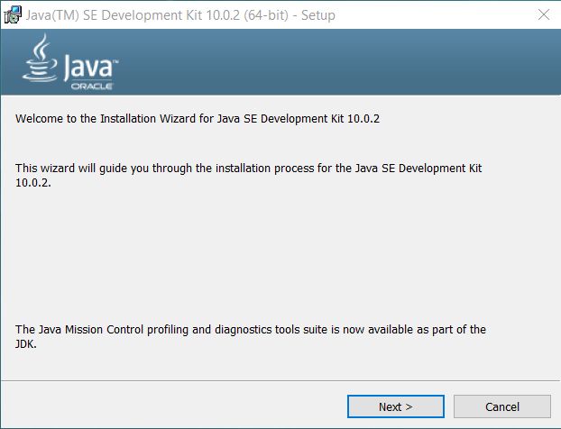

Ikuti instruksi penginstalan JDK

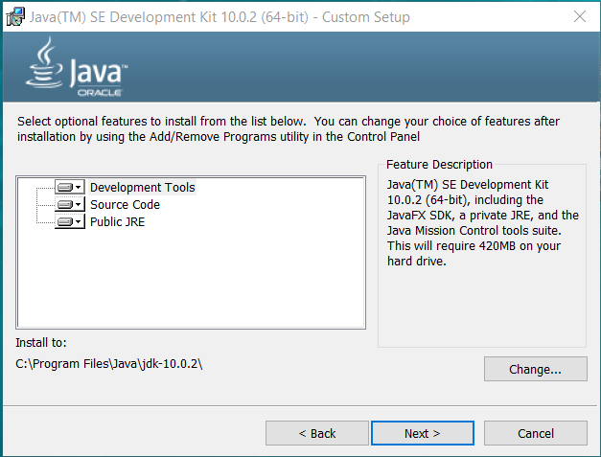

Klik next untuk melanjutkan penginstalan

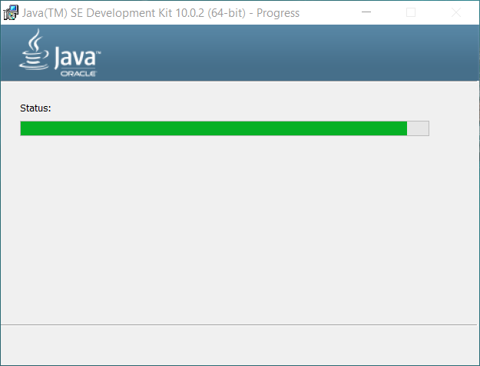

Tunggu hingga proses nya selesai

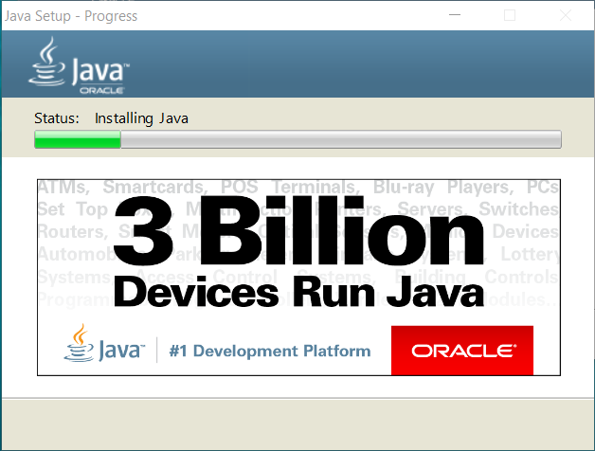

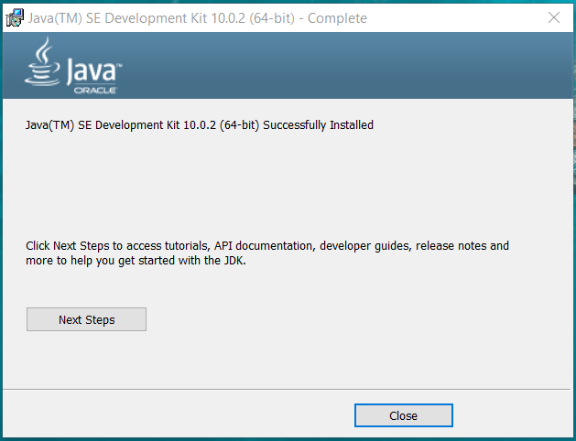

Jika sudah mucil seperti ini, proses penginstalan JDK sudah selesai dan bias melanjutkan untuk mengatur “path”

1. Mengatur PATH

Mengatur path dengan cara membuka:

Control Panel > System > Advanced System Settings > Environment Variables

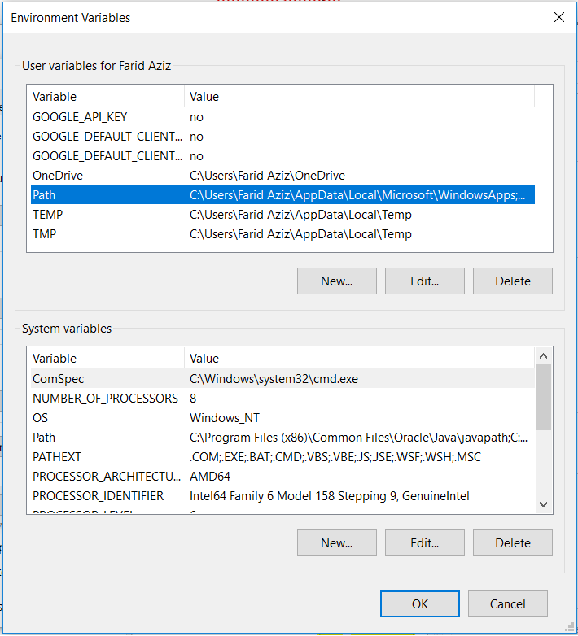

Klik path lalu edit path

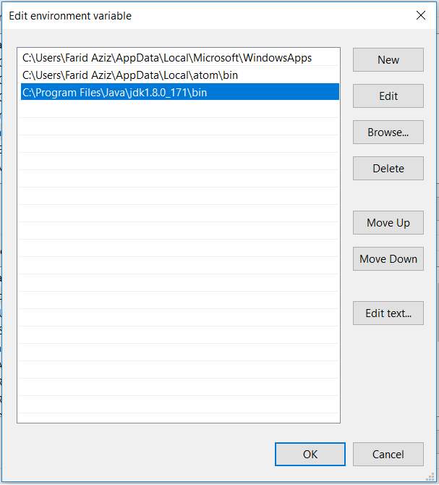

Tambahkan direktori installan JDK (C:\Program Files\Java\jdk1.8.0_171\bin) pada variable values, lalu klik OK

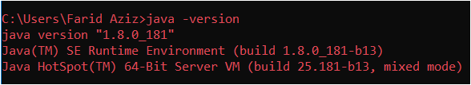

Jika sudah Klik OK, cek versi java yang dipakai dengan cara membuka Command Prompt, dan ketik perintah “java –version”. Jika sudah muncul seperti berikut java sudah bisa berfungsi pada komputer dan bisa digunakan.

1. Pertanyaan
2. Jelaskan apa kegunaan memasukkan lokasi folder bin dari Java ke dalam variable PATH!
3. Jelaskan Kegunaan perintah javac ketika masuk di command prompt!

Jawaban:

1. Kegunaan dari memasukkan lokasi folder bin dari Java ke dalam variable PATH adalah untuk mencari lokasi sebuah file yang dibutuhkan oleh system. PATH sendiri merupakan sebuah Environtment Variable yang isinya adalah sebuah lokasi file system agar system tersebut bisa dijalankan oleh user.
2. Perintah javac digunakan untuk mengcompile sebuah file java yang akan di eksekusi. Perintah ini akan memberikan informasi soal kesalahan atau error yang ada pada file java. Jika tidak ada error, maka file sudah bisa langsung di eksekusi dengan menggunakan perintah java.

PRAKTIKUM 2

1. Membuat Program Dasar Java
2. Praktikum ke 1 menggunakan text editor.
3. Menyimpan file dengan nama “Latihan.java”.
4. Menulis kode struktur dasar java, lalu disimpan……………………. (Lampiran 1.1)
5. Masuk ke direktori file Latihan.java tersimpan pada Command Prompt

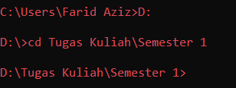

1. Compile file Latihan.java dengan menggunakan perintah javac NamaFile.java

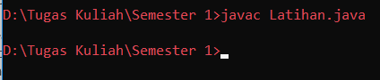

Jika yang muncul seperti gambar diatas atau tidak ada error, maka compile berhasil

1. Melakukan modifikasi pada file Latihan.java, lalu disimpan…………..(Lampiran 1.2)
2. Compile file Latihan.java yang telah dimodifikasi pada nomor 6 dengan perintah javac NamaFile.java



Setelah proses compile sudah selesai dan tidak eror, maka bisa langsung dieksekusi dengan menggunakan perintah java NamaFile

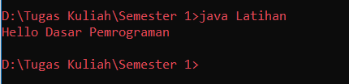

1. Pertanyaan
2. Jelaskan fungsi perintah javac Latihan.java pada percobaan diatas!
3. Jelaskan fungsi perintah java Latihan pada percobaan diatas!
4. Jelaskan fungsi kode program System.out.println("Hello Dasar Pemrograman");
5. Tambahkan kode program System.out.println("Saya suka pemrograman"); pada

baris ke 6, kemudian jalankan program tersebut dan Jelaskan bagaimana hasil

outputnya!

1. Gantilah perintah System.out.println menjadi System.out.print pada baris ke 5 dan 6

kemudian jalankan program!

1. Apakah perbedaan System.out.println(".........."); dan System.out.print("............");,

Jelaskan!

1. Pada baris ke 6 tambahkan karakter // sehingga baris tersebut menjadi

//System.out.print("Saya suka pemrograman");

1. Jalankan program dan amati apakah yang terjadi!
2. Jelaskan fungsi karakter // pada baris ke 6!

Jawaban

1. Untuk mengcompile file Latihan.java sebelum melakukan eksekusi. Perintah javac sendiri berguna untuk mengcompile file java, serta mengecek kesalahan yang ada pada file java yang dijalankan.
2. Untuk mengeksekusi program dari file bernama Latihan.java, sehingga akan menghasilkan output atau hasil cetak dari class dan isi dari perintah dalam file java.
3. Fungsi dari perintah System.out.println sendiri ialah menampilkan sebuah hasil cetak atau output yang di proses. System.out.println(cetak), dimana cetak adalah suatu hal yang ingin ditampilkan ke interface sebuah program.
4. Kode program pada……………………………………………………(Lampiran 1.3)

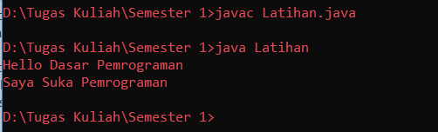

Menggunakan “System.out.println” untuk menambah kalimat “Saya Suka Pemrograman” bisa dilakukan karena fungsi dari “System.out.println” adalah mencetak output.

1. Hasil eksekusi program setelah decompile, kode program ada pada…(Lampiran 1.4)

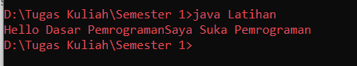

1. Perbedaan antara penggunaan System.out.println dengan System.out.print. Perbedaannya terletak pada enter yang ada pada kedua kalimat. Dengan menggunakan kode System.out.print, maka kalimat yang dicetak tidak ditambahkan enter sehingga kalimat kedua otomatis mengikuti baris pada kalimat pertama.
2. Kode program ada pada………………………………………………...(Lampiran 1.5)
3. Hasil dari kode program nomer 7 setelah ditambahkan karakter // pada baris 6

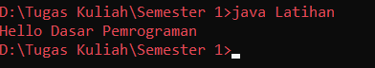

Kode program yang diberikan karakter // tidak tercetak pada hasil eksekusi program. Kalimat “Saya Suka Pemrograman” tidak tercetak pada command prompt karena diberikan karakter // pada awal barisnya.

1. Fungsi dari karakter // pada java adalah sebagai komentar, atau biasanya digunakan sebagai notes yang tidak perlu ditampilkan pada hasil program. Karena kode program yang diberikan karakter // tidak akan muncul dan dicetak saat dieksekusi.

TUGAS

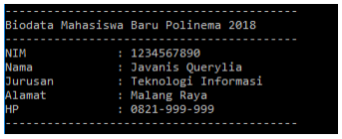Buatlah program java dengan hasil output sebagai berikut, kemudian jelaskan jalankan program yang telah anda buat!

1. Kode program ada pada…………………………………………………….(Lampiran 1.6)
2. Hasil program setelah dicompile dan dieksekusi

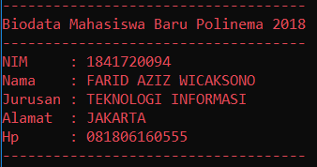

Ini merupakan hasil program yg telah saya buat menggunakan perintah “System.out.println(“”);” untuk menampilkan seluruh kalimat dalam program ini.

Lampiran 1

* 1. Menulis kode struktur dasar program Java

public class Latihan{

public static void main(String[] args) {

}

}

* 1. Modifikasi code program pada Java

public class Latihan{

public static void main(String[] args) {

System.out.println("Hello Dasar Pemrograman");

}

}

* 1. Modifikasi code program dengan menambahkan System.out.println("Saya suka pemrograman"); pada baris ke 6

public class Latihan{

public static void main(String[] args) {

System.out.println("Hello Dasar Pemrograman");

System.out.println("Saya suka pemrograman");

}

}

* 1. Mengganti kode program System.out.println menjadi System.out.print

public class Latihan{

public static void main(String[] args) {

System.out.print("Hello Dasar Pemrograman");

System.out.print("Saya suka pemrograman");

}

}

* 1. Memberi karakter // pada baris ke 6

public class Latihan{

public static void main(String[] args) {

System.out.print("Hello Dasar Pemrograman");

//System.out.print("Saya suka pemrograman");

}

}

* 1. Tugas membuat program Java dengan hasil output sesuai soal

public class Latihan{

public static void main(String[] args) {

System.out.println("---------------------------------");

System.out.println("Biodata Mahasiswa Baru Polinema 2018");

System.out.println("---------------------------------");

System.out.println("NIM : 1841720094");

System.out.println("Nama : FARID AZIZ WICAKSONO");

System.out.println("Jurusan : TEKNOLOGI INFORMASI");

System.out.println("Alamat : JAKARTA");

System.out.println("HP : 081806160555");

System.out.println("---------------------------------");

}

}